Дополнительная образовательная программа “Математическая шкатулка” для учащихся 5-х классов.

Учитель математики и физики МБОУ «СОШ №32 г. Йошкар-Олы»
М.Ю. Виноградова

2025

Содержание:
Введение………………………………………………………………………...3
1. Разработка программы………………………………………………………5
1.1. Пояснительная записка……………………………………………………5
1.2. Содержание программы.…………………………………………………..8
1.3 Календарный учебный график…………………………………………….9
1.4. Содержание учебного плана………………………………………………9
1.5 Формы аттестации и контроля знаний и умений………………………...9
1.6 Материально-техническое обеспечение…………………………………10
1.7 Учебно-методическое обеспечение программы………………………...11
2. Особенности реализации программы……………………………………..13
2.1 Планы-конспекты занятий………………………………………………..13

Введение
Значение математики в школьном образовании определяется ролью математической науки в жизни современного общества, ее влиянием на темпы развития научно-технического прогресса.
Социальные и экономические условия в быстро меняющемся современном мире требуют, чтобы нынешние выпускники получили целостное компетентностное образование. Компетентностно-деятельностный подход может подготовить человека умелого, мобильного, владеющего не набором фактов, а способами и технологиями их получения, легко адаптирующегося к различным жизненным ситуациям.
Воспитание творческой активности учащихся в процессе изучения ими математики является одной из актуальных задач, стоящих перед учителями математики в современной школе. Умение решать задачи характеризуется в первую очередь состояние подготовки учащихся, глубина усвоения учебного материала. Решение нестандартных задач и интерпретация полученных результатов способствует пробуждению и развитию у них устойчивого интереса к математике.
Дополнительное образование школьников является необходимым условием всестороннего развития личности, качественного усвоения предметных знаний, формирования общеучебных умений. Важнейшей целью дополнительного математического образования является расширение математического мышления, которое включает в себя умение обобщать и выделять частные случаи, применять рассуждение по индукции, использовать аналогии, раскрывать и выделять математическое содержание в конкретной ситуации.
Дополнительное математическое образование помогает детям удовлетворять индивидуальные интеллектуальные потребности, развивать творческий потенциал, адаптироваться в современном обществе и иметь возможность полноценной организации свободного времени.
Современное дополнительное образование расширяет возможность человека, предлагает свободу выбора, направления для индивидуального развития, обеспечивая персональное жизнетворчество обучающихся в контексте позитивной социализации.
Дополнительное образование должно обеспечивать возможность для дифференцированного и вариантного образования, разработки индивидуальных образовательных маршрутов, позволяющих ребенку самостоятельно выбирать путь освоения того вида деятельности, который в данный момент наиболее для него интересен.

1 Разработка программы

1.1 Пояснительная записка
    - Актуальность программы.
Актуальность программы определена тем, что обучающиеся 5 класса должны иметь мотивацию к обучению математики, стремиться развивать свои интеллектуальные возможности.
Данная программа позволяет обучающимся ознакомиться со многими интересными вопросами математики на данном этапе обучения, выходящими за рамки школьной программы, способствовать формированию целостного представления о данной науке. Решение математических задач, связанных с логическим мышлением, закрепит интерес детей к познавательной деятельности, будет способствовать развитию мыслительных операций и общему интеллектуальному развитию.
На данных занятиях дети также будут развивать свои творческие способности, создавая свою «Математическую шкатулку» – лэпбук.
Лэпбук - это самодельная интерактивная папка с кармашками, мини-книжками, окошками, подвижными деталями, вставками, которые ребенок может доставать, перекладывать, складывать по своему усмотрению. В ней собирается материал по какой-то определенной теме. Лэпбуки помогают быстро и эффективно усвоить новую информацию и закрепить изученное в занимательно-игровой форме.
1.1.2 Цель программы.
Целью дополнительной общеобразовательной программы является развитие познавательного интереса обучающихся к математике при решении различных математических задач и создании лэпбука.
1.1.3 Задачи программы:
1) воспитательные задачи:
- воспитать интерес к занятию математикой;
- воспитать терпение, наблюдательность, умению доводить работу до конца;
2) развивающие задачи:
- развивать умение составлять математические модели;
- способствовать развитию логического мышления;
- повысить творческую активность обучающихся в процессе создания лэпбука по математике;
3) предметные задачи:
- изучить основные приемы решения задач на взвешивание, переливание, проценты и комбинаторные задачи;
- формировать умения по решению задач на взвешивание, переливание, проценты и комбинаторике;
- оказать конкретную помощь обучающимся в решении текстовых задач;

1.1.4 Планируемые результаты обучения:
1. Знать/понимать:
- Единицы измерения: массы, объёма, цены, расстояния, времени, скорости;
- Связь между единицами измерения каждой величины;
- Определение понятия «процент».
- Понимать информацию, представленную в краткой записи, таблицах, схемах;
2.Уметь:
- Решать текстовые задачи арифметическим способом и с помощью организованного конечного перебора всех возможных вариантов;
- Решать задачи, содержащие зависимости, связывающие величины: скорость, время, расстояние; цена, количество, стоимость;
- Использовать краткие записи, схемы, таблицы, обозначения при решении задач;
- Находить процент от числа, число по проценту от него;
- Пользоваться основными единицами измерения: цены, массы; расстояния, времени, скорости;
- Анализировать текст задачи: ориентирование в тексте, выделение условия и вопроса, данных и искомых чисел (величин).
- Владеть
- Навыками перевода величин массы, расстояния, времени, скорости из одних единиц измерения в другие;
- приобретёнными знаниями и умениями в практической деятельности и повседневной жизни.

1.1.5 Категория обучающихся: обучающиеся 5 классов общеобразовательных учебных заведений.

1.1.6 Форма обучения – очная.

1.1.7 Формы и режим занятий: Программа предусматривает проведение занятий в форме лекций, практических занятий. Режим занятий: 1 академический час в неделю.

1.1.8 Продолжительность обучения Срок освоения программы составляет 14 часов
1.2. СОДЕРЖАНИЕ ПРОГРАММЫ

1.2.1 Учебный план

№  п/п | Наименование разделов (модулей) и тем | Всего,  час. | В том числе |  | Формы текущего контроля /аттестации*
№  п/п | Наименование разделов (модулей) и тем | Всего,  час. | Теоретич. часть | практич. часть занятия | Формы текущего контроля /аттестации*
1. | Вводное занятие | 1 | 1 | - | -
2. | Математические загадки | 2 | 0,5 | 1,5 | Оформление лэпбука.
3. | Числовые ребусы, головоломки | 2 | 0,5 | 1,5 | Оформление лэпбука.
4. | Задачи на взвешивание | 2 | 0,5 | 1,5 | Оформление лэпбука.
5. | Задачи на переливание | 2 | 0,5 | 1,5 | Оформление лэпбука.
6. | Задачи на проценты | 2 | 0,5 | 1,5 | Оформление лэпбука.
7. | Комбинаторные задачи | 2 | 0,5 | 1,5 | Оформление лэпбука.
8. | Итоговая игра | 1 | - | 1 | Решение задач  Презентация своего лэпбука
 | Итого | 14

*При необходимости в учебном плане можно отразить формы контроля и формы аттестации

1.3. Календарный учебный график*
1 неделя | 2 неделя | 3 неделя | 4 неделя | 5 неделя | 6 неделя | 7 неделя | 8 неделя | 9 неделя | 10 неделя | 11 неделя | 12 неделя | 13 неделя | 14 неделя
Т  1 | Т, ПЗ  1 | ПЗ  1 | Т, ПЗ  1 | ПЗ  1 | Т, ПЗ  1 | ПЗ  1 | Т, ПЗ  1 | ПЗ  1 | Т, ПЗ  1 | ПЗ  1 | Т, ПЗ  1 | ПЗ  1 | ИА  1

*Даты обучения будут определены в расписании занятий при наборе группы на обучение
Т – теоретическое обучение модулям
ПЗ– практические занятия
ИА – итоговая аттестация

1.4 Содержание учебного плана

№ п/п | Наименование тем | Виды учебных занятий, учебных работ | Содержание
1 | Вводное занятие | Лекция | Знакомство с программой кружка, постановка цели и задач.
2 | Математические загадки | Лекция (0,5 ч) | История чисел от 1 до 10. Использование цифр в литературе и крылатых выражениях
2 | Математические загадки | Практическое занятие (1, 5 ч) | Решение математических загадок, различных задач.  Оформление страницы лэпбука о математических загадках.
3 | Числовые ребусы, головоломки | Лекция (0,5 ч) | Числовые ребусы, виды числовых ребусов.
3 | Числовые ребусы, головоломки | Практическое занятие (1,5 ч) | Решение математических ребусов и головоломок, используя различные методы и приемы.  Оформление страницы лэпбука о математических ребусах и головоломках.
4 | Задачи на взвешивание | Лекция (0,5 ч) | История появления задач на взвешивание. Метод нахождения фальшивой монеты.
4 | Задачи на взвешивание | Практическое занятие (1,5 ч) | Решение задач на взвешивание различными методами.  Оформление страницы лэпбука по задачам на взвешивание.
5 | Задачи на переливание | Лекция (0,5 ч) | Практическая значимость задач на переливание. Метод перебора и метод таблиц.
5 | Задачи на переливание | Практическое занятие (1,5 ч) | Решение задач на переливание различными методами.  Оформление страницы лэпбука по задачам на переливание.
6 | Задачи на проценты | Лекция (0,5 ч) | Метод нахождения процента от числа, число по проценту от него.
6 | Задачи на проценты | Практическое занятие (1,5 ч) | Решение задач на проценты.  Оформление страницы лэпбука по задачам на проценты.
7 | Комбинаторные задачи | Лекция (0,5 ч) | Происхождение комбинаторных задач. Метод перебора, метод таблиц и дерево вариантов.
7 | Комбинаторные задачи | Практическое занятие (1,5 ч) | Решение простейших комбинаторных задач.  Оформление страницы лэпбука по комбинаторным задачам.
8 | Итоговая игра | Практическое занятие (1 ч) | Подведение итогов в виде математической игры.

1.5. Формы аттестации – по окончании программы на последнем занятии обучающиеся должны показать приобретенные знания и умения по содержанию программы, презентовать свой лэпбук.

1.6 Материально-техническое обеспечение

Для успешного проведения занятий и выполнения программы в полном объеме необходимы следующие обеспечивающие компоненты:

Наименование специализированных аудиторий, кабинетов, лабораторий | Наименование оборудования, программного обеспечения
Аудитория для проведения занятий лекционного типа, занятий семинарского типа, итоговой аттестации: каб. 36 | Учебная аудитория оборудована офисной мебелью. Технические средства обучения: проектор, экран настенный с электроприводом, звук, ноутбук.

1.7 Учебно-Методическое Обеспечение Программы
1.7.1 Основная Литература:
- А.В. Шевкин. Текстовые задачи по математике 5-6 класс, 2011 г., - 106 с.
- Игнатьев Е. И. В царстве смекалки, 1987 – 176 с.
- Клименченко Д. В. Задачи по математике для любознательных, 1992 – 192 с.
- Лоповок Л. М. Математика на досуге, 1981 – 160 с.
- Математика. 5 класс. Учеб. для общеобразоват. организаций. В 2 ч. Ч. 1 / Н. Я. Виленкин, В. И. Жохов, А. С. Чесноков, С. И. Шварцбурд. — 37-е изд., стер. - М. : Просвещение, 2023 — 167 с.
- Математика. 5 класс. Учеб. для общеобразоват. организаций. В 2 ч. Ч. 2 / Н. Я. Виленкин, В. И. Жохов, А. С. Чесноков, С. И. Шварцбурд. — 37-е изд., стер. - М. : Просвещение, 2023 — 199 с.
- Математика. 5 класс: учеб. для общеобразоват. организаций / [С. М. Никольский, М. К. Потапов, Н. Н. Решетников, А. В. Шевкин]. – 14-е изд. – М.: Просвещение, 2015. – 272с.
- Перельман Я. И. Живая математика, 1959 - 184 с.
- Перельман Я. И. Занимательные задачи, 1934 - 150 с.

    - Электронно-библиотечные системы и современные профессиональные базы данных:

- Государственное бюджетное учреждение Республики Марий Эл «Центр информационных технологий и оценки качества образования» – http://edu.mari.ru/citoko/default.aspx (дата обращения: 08.10.2024)
- ФГОС – https://fgos.ru/ (дата обращения: 12.11.2024)
- Мультиурок - https://multiurok.ru/(дата обращения: 28.12.2024)
- Инфоурок - https://infourok.ru/(дата обращения: 28.12.2024)
- Видеоуроки.нет — https://videouroki.net/(дата обращения: 30.12.2024)
- Образовательная социальная сеть - https://nsportal.ru/(дата обращения: 30.12.2024)
- Научно-методический электронный журнал «Концепт» - https://e-koncept.ru/(дата обращения: 31.12.2024)

1.7.3 Организация образовательного процесса
Образовательная деятельность слушателей при освоении программы предусматривает следующие виды учебных занятий: лекционные и практические занятия. Продолжительность академического часа для всех видов аудиторных занятий составляет 45 минут.
Формы проведения консультаций – групповые.
При освоении образовательной программы используются образовательные технологии: модульное обучение.

1.7.4 Кадровое обеспечение образовательного процесса
Реализация программы осуществляется лицами, имеющими среднее профессиональное или высшее образование (в том числе по направлению, соответствующему направлению дополнительной общеобразовательной программе) и отвечающими квалификационным требованиям, указанным в квалификационных справочниках.

2. Особенности реализации программы
2.1 Планы-конспекты занятий.
Занятие 1. Вводное занятие.
Организационный момент. (2 минуты)
Учитель приветствует обучающихся и проверяет их готовность к занятию.
– Добрый день, ребята! Присаживайтесь. Проверьте все ли готово у вас к нашему занятию. Сегодня мы с вами вспомним правила безопасности в кабинете математики и я вам расскажу чем мы будем заниматься на наших занятиях.
- Актуализация темы. (5мин).
На этом этапе учитель напоминает о техники безопасности в кабинете математики. Демонстрация правил на интерактивной доске.
- Инструкция по правилам безопасности для учащихся в кабинете математики:
I. Общие требования безопасности
1. Соблюдение данной инструкции обязательно для всех учащихся занимающихся в кабинете.
2. Спокойно, не торопясь, соблюдая дисциплину и порядок, входить и выходить из кабинета.
3. Не загромождать проходы сумками и портфелями.
4. Не включать электроосвещение и средства ТСО.
5. Не открывать форточки и окна.
6. Не передвигать учебные столы и стулья.
7. Не трогать руками электрические розетки.
8. Травмоопасность в кабинете:
-при включении электроосвещения
-при включении приборов ТСО
-при переноске оборудования и т.п.
9. Не приносить на занятия посторонние, ненужные предметы, чтобы не отвлекаться и не травмировать своих товарищей
10. Не садиться на трубы и радиаторы водяного отопления.
II. Требования безопасности перед началом занятий
1. Не открывать ключом дверь кабинета.
2. Входить в кабинет спокойно, не торопясь.
3. Подготовить своё рабочее место, учебные принадлежности.
4. Не менять рабочее место без разрешения учителя.
5. Дежурным учащимся протереть доску чистой, влажной тканью.
III. Требования безопасности во время занятий
1. Внимательно слушать объяснения и указания учителя.
2. Соблюдать порядок и дисциплину во время урока.
3. Не включать самостоятельно приборы ТСО.
4. Не переносить оборудование и ТСО .
5. Всю учебную работу выполнять после указания учителя.
6. Поддерживать чистоту и порядок на рабочем месте.
IV. Требования безопасности в аварийных ситуациях
1. При возникновении аварийных ситуаций (пожар и т.д.), покинуть кабинет по указанию учителя в организованном порядке, без паники.
2. В случае травматизма обратитесь к учителю за помощью.
3. При плохом самочувствии или внезапном заболевании сообщите учителю.
V. Требования безопасности по окончании занятий
1. Приведите своё рабочее место в порядок.
2. Не покидайте рабочее место без разрешения учителя.
3. О всех недостатках, обнаруженных во время занятий, сообщите учителю.
3. Выходите из кабинета спокойно, не толкаясь, соблюдая дисциплину.
Элемент проверки на данном этапе: фронтальный опрос (то как дети внимательно слушали учителя).
- Ребята, повторите, пожалуйста, основные правила поведения в нашем кабинете, которые вам запомнились.
- Ознакомительная часть. (10 мин)
– Молодцы! Вы запомнили все основные правила. А теперь мы свами обсудим чем мы будем заниматься на наших занятиях.
- Наша программа состоит из 14 занятий. На этих занятиях мы будем решать математические загадки, математические головоломки, будем решать задачи: на взвешивание, на переливание, на проценты и комбинаторные задачи. Пройдя определенную тему, мы будем создавать лэпбук. Лэпбук это это самодельная интерактивная папка с кармашками, мини-книжками, окошками, подвижными деталями, вставками, которые ребенок может доставать, перекладывать, складывать по своему усмотрению. В ней собирается материал по какой-то определенной теме. Лэпбуки помогают быстро и эффективно усвоить новую информацию и закрепить изученное в занимательно-игровой форме. А в конце нас ждет итоговая математическая игра. Я уверена, что нам с вами будет очень интересно и каждый представит свой лэпбук.
Учитель демонстрирует лэпбук.
- Практическая работа. (15 мин)
– Сейчас я вам раздам анкеты, в которых вы должны выбрать ответ, относящийся вам.
На этом этапе учитель раздает анкеты ученикам. Ученики отвечают на вопросы анкеты и сдают листочки.

5. Подведение итогов (5 мин).
– Спасибо большое за ваши заполненные анкеты! Но прежде чем закончить наше занятие, мне бы хотелось узнать о ваших целях на наши занятия.
(Обсуждение достижений класса и индивидуальных успехов отдельных учеников при помощи фронтального опроса).
- Какую цель каждый поставил на занятия нашего кружка?
- Я уверена, что каждый достигнет своей поставленной цели.
- Домашнее задание (3 мин).
- Домашнее задание у вас будет следующее: вам необходимо придумать свой своего героя, который будет сопровождать вас при создании лэпбука. Например, мой лэпбук сопровождали герои из мультфильма «Простоквашино».
Демонстрация домашнего задания на интерактивной доске.

Занятие 2. Математические загадки.
- Организационный момент. (2 минут)
Учитель приветствует обучающихся и проверяет их готовность к занятию.
– Добрый день, ребята! Присаживайтесь. Проверьте все ли готово у вас к нашему занятию. Сегодня будем решать задачи, которые потребуют от вас смекалки, сообразительности, находчивости. Ваше активное участие – гарантия того, что наше занятие будет интересным и познавательным. Я искренне желаю вам удачи и новых открытий.
Тема представлена на первом слайде презентации.
- Разминка. (5мин).
На этом этапе учитель проводит разминку в виде вопросов, демонстрируя эти вопросы на слайде. Элемент проверки на данном этапе: фронтальный опрос.
1. Первое натуральное число? (1)
2. Сколько всего цифр? (10)
3. Сколько лет было десятилетнему человеку три года назад? (7 лет)
4. Может ли при делении получиться нуль? (может, при делении нуля)
5. Три дня и три ночи Иван – царевич скакал на своём лихом коне. Сколько это суток? (3)
6. Какие два числа и при умножении и при сложении дают одинаковый результат? (2 и 2)
7. Что больше: 1 метр или 10 дм? (=)
3. Практическая работа. (30 мин)
– Молодцы! Вы правильно ответили на все вопросы. Теперь мы свами перейдем к следующему этапу решения математических загадок. Давайте откроем свои рабочие тетради и начнём.
На этом этапе используется интерактивное обучение с элементами демонстрации. Демонстрация на интерактивной доске: учитель показывает математические загадки и объясняет, как они решаются. При помощи фронтального опроса учитель и ученики приходят к правильному решению.
Задание 1. Весёлые вопросы.
- Трое смотрели мультфильм 15 минут. Сколько времени смотрел каждый? (Объяснение учителя: Давайте мы с вами представим, что Петя, Катя, Ваня смотрят мультфильм по телевизору. Мультфильм длится 15 минут. Все вместе они смотрели мультфильм 15 минут. Тогда сколько по времени каждый из них смотрел данный мультфильм? Ответ: 15 минут)
- Когда мы смотрим на 1, а говорим «пять»? (Ответ: когда смотрим на часы)
- Снесли вместе 5 стожков и 6 стожков сена. Сколько стожков сена получилось? (Ответ: 1)
- Может дождь идти два дня подряд? (Ответ: нет, дни разделяются ночью)
- Маша завела будильник на 9 часов и легла спать в 20 часов. Сколько времени спала Маша, если предположить, что она сразу уснула? (Ответ: 1 час)
- 28 февраля 2016 года – воскресенье. Каким днём недели будет 1 марта 2016 года? (Ответ: вторник, 2016 г - високосный)
- Записано число 686. Как, не выполняя никаких вычислений и записей, получить число, большее данного, на 303? (Ответ: перевернуть его)
Задание 2. Разные задачи: арифметическая смесь.
- Пете и Вите купили по коробке конфет. В каждой коробке по 15 конфет. Петя из своей коробки съел несколько конфет, а Витя из своей коробки съел столько конфет, сколько осталось в коробке у Пети. Сколько конфет осталось у мальчиков вместе? (Объяснение учителя: в задаче нам сказано, что Пете и Вите купили по одной коробке конфет. В каждой коробке 15 конфет, тогда у Пети 15 конфет и у Вити 15 конфет. Допустим, что Петя из своей коробки съел 7 конфет и у него осталось 15-7= 8 конфет. Нам сказано, что Витя съел из своей коробки столько конфет, сколько осталось в коробке у Пети- это получается Витя съел 8 конфет. Тогда у Вити осталось 15-8 = 7 конфет. Всего у мальчиков осталось 8+7=15 конфет. Ответ: 15 конфет)
- Рыба весит 6 кг плюс половина её веса. Сколько весит рыба? (Ответ: 6 кг – вторая половина, значит, рыба весит 12 кг)
- Саше 12 лет. У Саши есть два младших брата. Сколько лет каждому из них, если один старше другого в 2 раза и вместе им столько же лет, сколько и Саше? (Ответ: 4 года и 8 лет)
- В первой клетке сидят 10 цыплят, а во второй – 5 крольчат. Где больше глаз и во сколько раз? Где больше лап и на сколько? (Ответ: глаз больше в 1 клетке в 2 раза; лап одинаково)
- Даша стоит в хороводе. Шестой справа от Даши тот же, что и седьмой слева. Сколько детей в хороводе? (Ответ: 13)
- Валя читала книгу, в которой 40 страниц. Когда она отвлеклась, брат закрыл книгу, но запомнил страницу, на которой остановилась сестра. Брат сказал: «Эта страница находится в первой половине книги и в её номере повторяются две одинаковые цифры». На какой странице остановилась Валя? (Ответ: 11)
- На столе лежат две монеты, в сумме они дают 3 рубля. Одна из них – не рубль. Какие это монеты? (Ответ: 2 рубля и 1 рубль)
- Ребята, вы все справились со всеми заданиями. Вы большие молодцы!
5. Подведение итогов (5 мин).
Обсуждение достижений класса и индивидуальных успехов отдельных учеников при помощи фронтального опроса.
– Отличная работа! Но прежде чем закончить наше занятие, мне бы хотелось узнать ваши впечатления. Понравилось ли вам занятие? Что именно?
Математика - трудный предмет. Есть такие ребята, которые не любят её и даже боятся. Сегодня мы решали «занимательные задачи» и убедились, что математика может быть весёлой, интересной и привлекательной и решать нестандартные задачи - настоящее удовольствие!
6. Домашнее задание (3 мин).
- Домашнее задание у вас будет следующее: вам необходимо выполнить рисунок к понравившейся задаче.
Демонстрация домашнего задания на интерактивной доске.

Занятие 3. Математические загадки.
- Организационный момент. (2 минут)
Учитель приветствует обучающихся и проверяет их готовность к занятию.
– Добрый день, ребята! Присаживайтесь. Проверьте все ли готово у вас к нашему занятию. На сегодняшнем занятии мы с вами начнем создавать лэпбук.
- Актуализация темы. (5мин).
- Вашим домашним задание было нарисовать рисунок к понравившейся задаче. У каждого на столе есть папка для создания лэпбука. Я подготовила ваших сказочных персонажей, которые будут вас сопровождать все наши занятия.
3. Практическая работа. (33 мин)
На этом этапе каждый из детей создает свой лэпбук, а учитель помогает им в его создании.
- Мне вчера на занятии очень понравилась одна задача, и я ее включила в свой лэпбук. На примере этой задачи объясню как нужно оформлять наш с вами лэпбук. Рассмотрим следующую задачу: В первой клетке сидят 10 цыплят, а во второй – 5 крольчат. Где больше глаз и во сколько раз? Где больше лап и на сколько?
В первой клетке у нас сидят 10 цыплят. У каждого цыпленка 2 глаза, тогда получается, что в первой клетке всего 10*2= 20 глаз. А во второй клетке сидят 5 крольчат, у каждого по два глаза – это значит, что во второй клетке у нас будет 5*2=10 глаз. Нам нужно ответить на первый вопрос задачи: в первой клетке глаз больше, в 2 раза так как 20:10=2.
В первой клетке у нас сидят 10 цыплят. У каждого цыпленка по две лапы, тогда получается, что в первой клетке всего 10*2= 20 лап. А во второй клетке сидят 5 крольчат, у каждого по две лапы – это значит, что во второй клетке у нас будет 5*2=10 лап. Нам нужно ответить на второй вопрос задачи: в первой клетке лап больше, на 10 лап так как 20-10=10.
Теперь нам надо нарисовать рисунок.
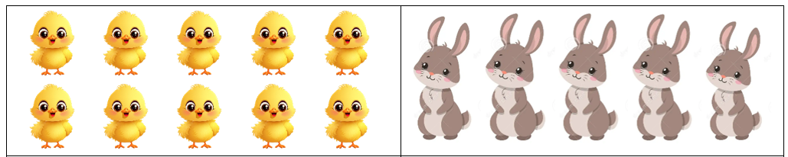
И у нас с вами получится первая страница лэпбука.
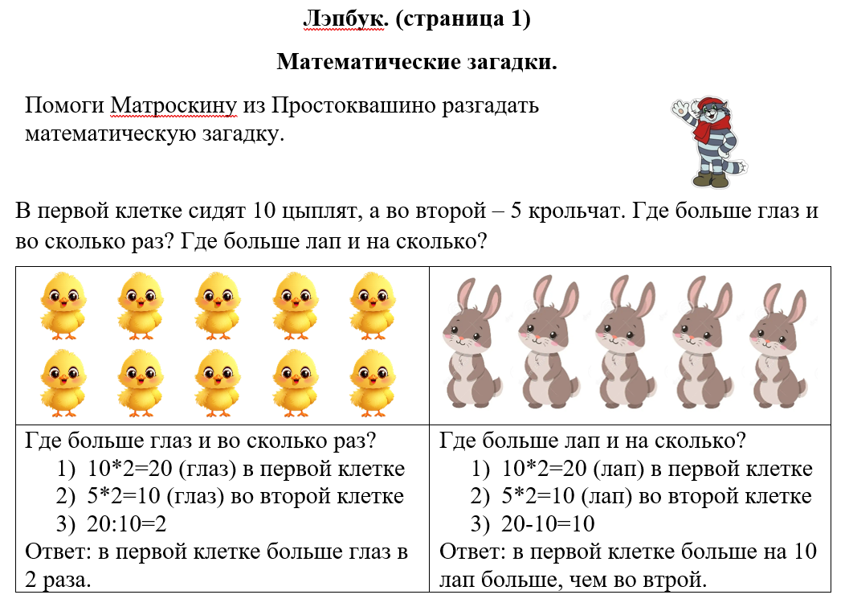
4. Подведение итогов (5 мин).
Обсуждение достижений класса и индивидуальных успехов отдельных учеников при помощи фронтального опроса.
– Отличная работа! Но прежде чем закончить наше занятие, мне бы хотелось узнать ваши впечатления. Понравилось ли вам занятие? Что было для вас трудным на данном занятии?

Занятие 4. Математические ребусы.
- Организационный момент. (2 минут)
Учитель приветствует обучающихся и проверяет их готовность к занятию.
– Добрый день, ребята! Присаживайтесь. Проверьте все ли готово у вас к нашему занятию. Сегодня мы с вами познакомимся с разновидностями ребусов и попробуем их решить.
Тема представлена на первом слайде презентации.
- Актуализация темы. (5мин).
На этом этапе учитель знакомит с историей возникновения ребусов и их разновидностями.
- Миллионы людей во всех частях света любят решать кроссворды и ребусы. И это неудивительно — гимнастика ума полезна в любом возрасте. Ведь эти головоломки тренируют память, обостряют сообразительность, вырабатывают настойчивость, способность логически мыслить, анализировать и сопоставлять. С древних времен известны головоломки Пифагора и Архимеда, а позднее — русского флотоводца С.О. Макарова и американца С.Лойда. На огромную познавательную и воспитательную ценность интеллектуальных игр неоднократно указывали выдающиеся педагоги К.Д. Ушинский и
А.С. Макаренко.
Существует такая разновидность ребусов, которые называются числовыми. Они представляют из себя выражения, требующие арифметического решения, составленные в виде математических равенств, где числа заменяются другими знаками – буквами, фигурками геометрии, звездочками и т.д.
Под числовыми ребусами подразумевают те задачки, в которых необходимо использовать логические рассуждения. Именно они являются способом решения и расшифровывания каждого символа, который ведет к восстановлению числовой записи.
Числовым ребусам уже почти тысяча лет. Впервые они появились в Китае, затем в Индии. Их появление в Европе впервые было отмечено только в двадцатом веке, несмотря на то, что развитие математики началось много столетий назад.
Числовые ребусы являются очень сложными, порой попадаются такие, которые требуют поэтапного длительного решения. Числовые ребусы являются увлекательными математическими задачами, которые сильно развивают логику и сообразительность.
Элемент проверки на данном этапе: фронтальный опрос (то как дети запомнили).
1 вопрос: Где впервые появились числовые ребусы?
2 вопрос: В каком веке числовые ребусы появились в Европе?
3 вопрос: Что необходимо использовать при решение математических ребусов?
- Практическая работа. (15 мин)
– Молодцы! Вы правильно ответили на все три вопроса. Теперь мы свами попробуем решить те самые математические ребусы. Давайте откроем свои рабочие тетради и начнём.
(На этом этапе используется интерактивное обучение с элементами демонстрации. Демонстрация на интерактивной доске: учитель показывает примеры математических ребусов и объясняет, как они решаются. При помощи фронтального опроса учитель и ученики приходят к правильному решению)
Задание 1.
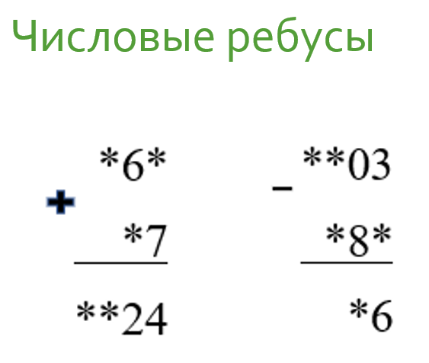 | Для решения данного числового ребуса нам необходимо вместо звёздочек подобрать такие цифры, чтобы у нас получилось верное решение.
Рассмотрим первый ребус:
-Какое число надо прибавить в числу 7, чтобы получилось в ответе двухзначное число, которое оканчивается на 4?
- К числу 7 нужно прибавить 7, тогда у нас получится 14.
- Правильно. 7+7=14. 4 пишем, 1 запоминаем. Тогда 6+1=7. Какое число надо прибавить в числу 7, чтобы получилось в ответе двухзначное число, которое оканчивается на 2?
- Нужно прибавить 5. 7+5=12
-Верно. 7+5=12. 2 пишем, 1 запоминаем. Идем дальше. К Какому числу надо прибавить 1, чтобы у нас получилось двухзначное число?
- Если мы к 1 прибавим 9, то тогда у нас получится число 10.
- Правильно. И мы с вами разгадали ребус. В итоге получилось
967
57
1024
Ответ ко второму ребусу: 1003
987
16
Задание 2.
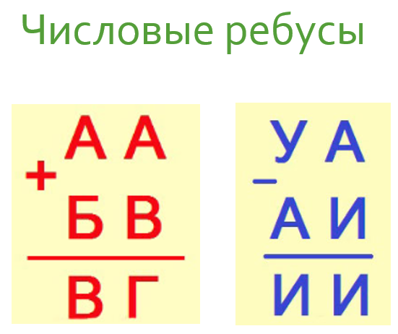 | Ответы:  1) А-1, Б-2, В-3, Г-4.  2) У - 3, А – 2, И – 1

Задание 3.
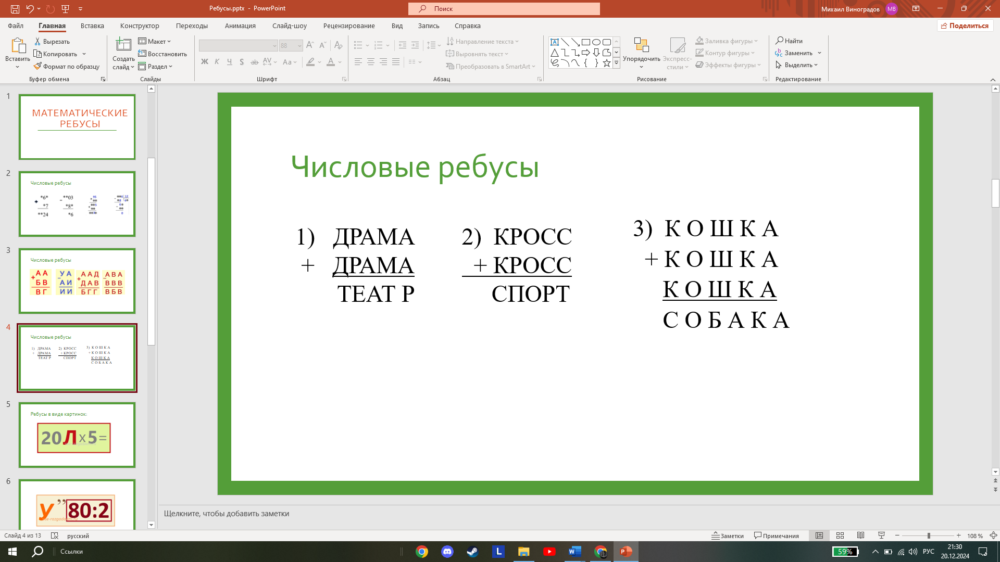 | Ответы:  - 18969+18969=37938

Задание 4.
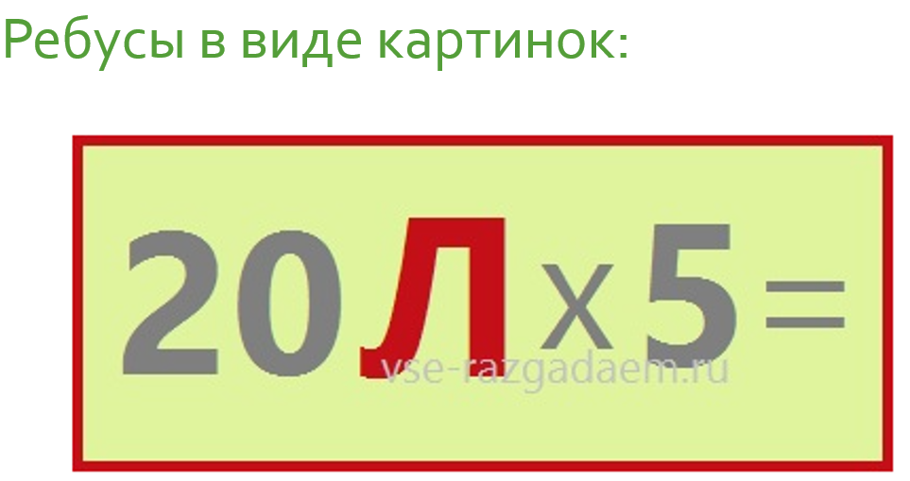
Ответ: стол.

Задание 5.
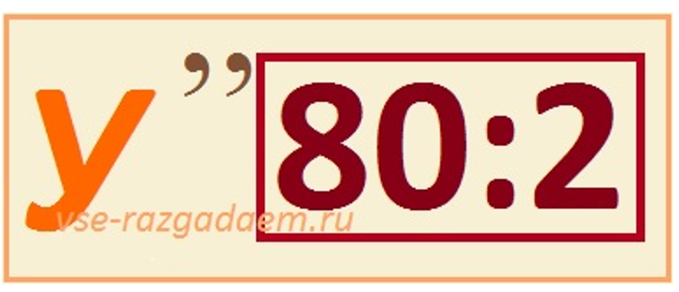
Ответ: урок.
Задание 6.
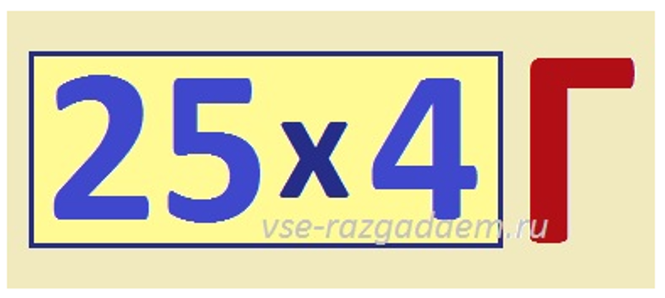
Ответ: стог.
- Работа в парах (15 мин).
Используется парный метод работы для развития коммуникативных навыков и логического мышления.
- Мы с вами порешали разных видов математические ребусы. Теперь вы разобьетесь на пары и будет решать следующие задания.

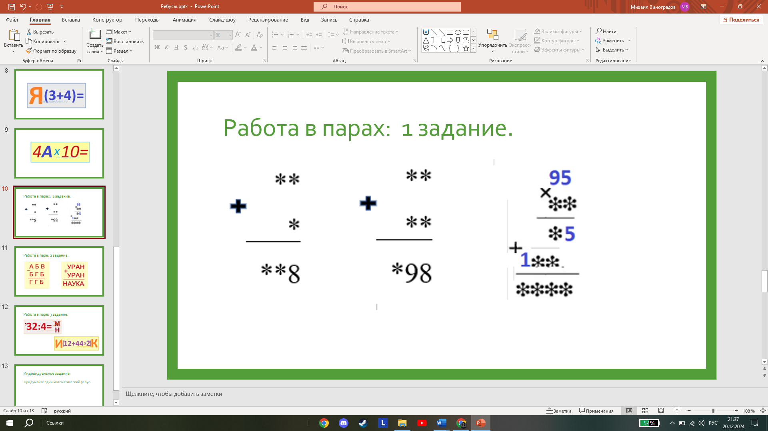 | 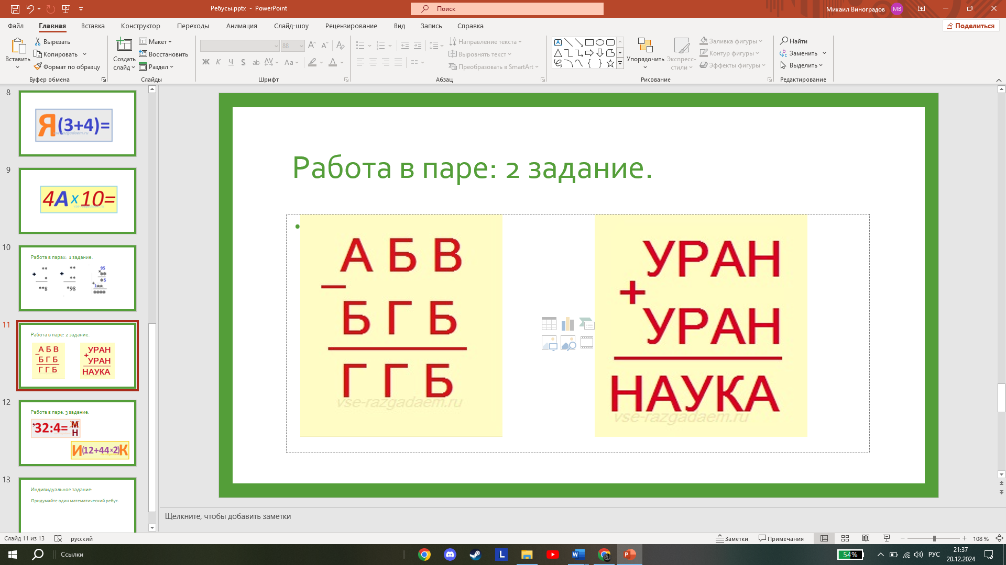
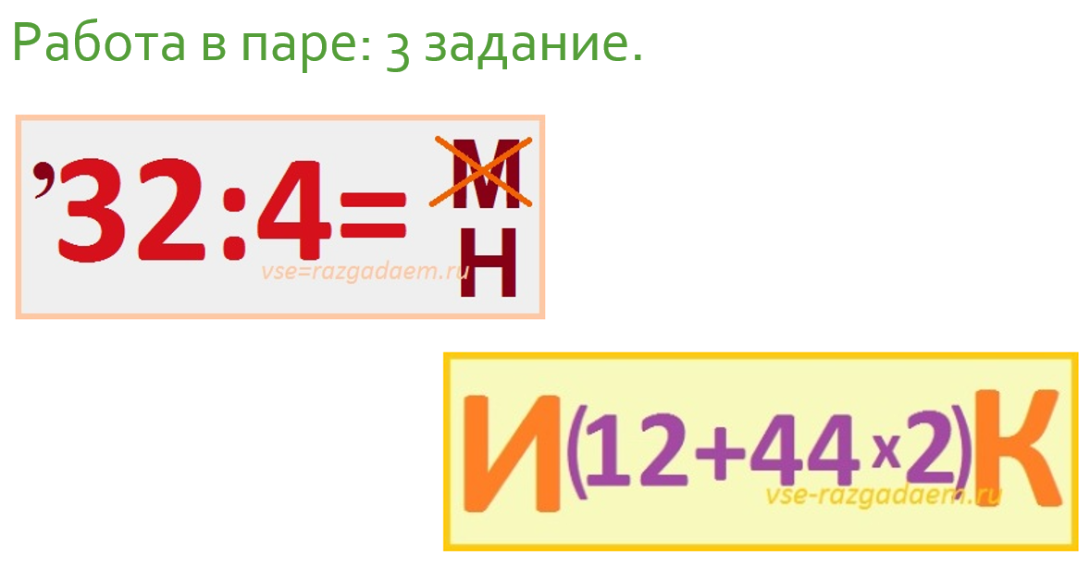
Ответы:
- задание: 1) 99+9=108;
- задание: 223+321=544
- задание: 1) осень; 2) исток.
Элемент проверки: Пары по очереди выходят к доске и объясняют решение ребуса.
- Ребята, вы все справились со всеми заданиями. Вы большие молодцы!
5. Подведение итогов (5 мин).
– Отличная работа! Но прежде чем закончить наше занятие, мне бы хотелось узнать ваши впечатления.
(Обсуждение достижений класса и индивидуальных успехов отдельных учеников при помощи фронтального опроса).
- Что было самым сложным при решении математических ребусов?
- Какие методы или приемы помогли вам справиться с этими сложностями?
- Какой совет вы могли бы дать себе или своим одноклассникам для успешного решения подобных математических ребусов?

- Домашнее задание (3 мин).
- Домашнее задание у вас будет следующее: вам необходимо придумать свой личный математический ребус любого вида (из звездочек, букв или же ребус в картинках). И на следующем занятии мы с вами будем заполнять наш лэпбук.
Демонстрация домашнего задания на интерактивной доске.

Занятие 5. Математические ребусы.
- Организационный момент. (2 минут)
Учитель приветствует обучающихся и проверяет их готовность к занятию.
– Добрый день, ребята! Присаживайтесь. Проверьте все ли готово у вас к нашему занятию. На сегодняшнем занятии мы с вами продолжим работу над созданием лэпбука.
- Актуализация темы. (5мин).
- Вашим домашним задание было придумать математический ребус. Сегодня мы с вами будем создавать вторую страницу нашего лэпбука.
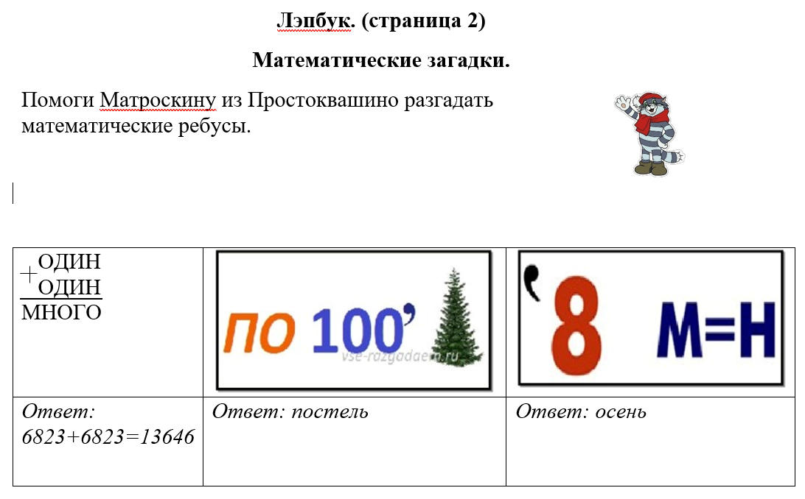
3. Практическая работа. (33 мин)
На этом этапе каждый из детей создает свой лэпбук, а учитель помогает им в его создании.
4. Подведение итогов (5 мин).
Обсуждение достижений класса и индивидуальных успехов отдельных учеников при помощи фронтального опроса.
– Отличная работа! Но прежде чем закончить наше занятие, мне бы хотелось узнать ваши впечатления. Понравилось ли вам занятие? Что было для вас трудным на данном занятии?

Занятие 6. Задачи на взвешивание.
- Организационный момент. (2 минут)
Учитель приветствует обучающихся и проверяет их готовность к занятию.
– Добрый день, ребята! Присаживайтесь. Проверьте все ли готово у вас к нашему занятию. Сегодня мы с вами будем решать задачи на взвешивание.
Тема представлена на первом слайде презентации.
- Актуализация темы. (5 мин).
На этом этапе учитель знакомит с историей возникновения весов.
- Весы появились вместе с металлическими деньгами: взвешивая их, торговцы выясняли, не фальшивыми ли монетами расплачивается покупатель. Можно предположить, что продавцы нередко ошибались. По крайней мере, в начале. Ведь в качестве первых весов человеку служили ладони, оценивающие массу путем сравнивания с эталоном. Самые древние из сохранившихся весов относятся к V тысячелетию до н. э., ими пользовались в Месопотамии. Весы мастерили кузнецы, за что пользовались большим почетом и уважением. Ведь от показаний приборов зависело, примут в лавке монеты для расчета или сочтут их фальшивыми.
Задачи на взвешивание – достаточно распространённый вид математических задач. В таких задачах от решающего требуется локализовать отличающийся от остальных предмет по весу за ограниченное число взвешиваний. Поиск решения в этом случае осуществляется путем операций сравнения, правда, не только одиночных элементов, но и групп элементов между собой.
Элемент проверки на данном этапе: фронтальный опрос (то как дети запомнили).
1 вопрос: Когда появились самые первые весы?
2 вопрос: Где стали использовать первые весы?
3 вопрос: Для чего использовались первые весы?
- Практическая работа. (30 мин)
– Молодцы! Вы правильно ответили на все три вопроса. Для начала рассмотрим задачи на сравнение с помощью весов. Давайте откроем свои рабочие тетради и начнём.
(На этом этапе используется интерактивное обучение с элементами демонстрации. Демонстрация на интерактивной доске: учитель показывает условия задач и объясняет, как они решаются. При помощи фронтального опроса учитель и ученики приходят к правильному решению)
Задача 1.
4 чашки и 1 кувшин весят столько, сколько весят 17 свинцовых шариков. 1 кувшин весит столько же, сколько 7 свинцовых шариков и 1 чашка. Сколько шариков уравновешивает кувшин?
Решение: По условию задачи имеем:
4 чашки + 1 кувшин = 17 шариков;
1 кувшин = 7 шариков + 1 чашка.
На первые весы вместо 1 кувшина ставим 7 шариков + 1чашку, получим: 4 чашки + (7 шариков + 1 чашка) = 17 шариков; 5 чашек + 7 шариков = 17 шариков.
Снимем с каждой чашки по 7 шариков, получим: 5 чашек = 10 шариков, рассуждая дальше, получим, что 1 чашка уравновешивает 2 шарика, а значит,4 чашки уравновешивают 8 шариков.
А так как 4 чашки + 1 кувшин = 17 шариков, то 8 шариков + 1 кувшин = 17 шариков.
Снимем по 8 шариков, получим, что 1 кувшин = 9 шариков.
Ответ: 9 шариков.
Задача 2.
У Буратино есть 27 золотых монет. Но известно, что Кот Базилио заменил одну монету на фальшивую, а она по весу тяжелее настоящих. Как за три взвешивания на чашечных весах без гирь Буратино определить фальшивую монету?
Решение:
- Разделим монеты на 3 кучки по 9 монет.
- Положим на чаши весов первую и вторую кучки; по результату этого взвешивания мы точно узнаем, в какой из кучек находится фальшивка (если весы покажут равенство, то она - в третьей кучке).
- Теперь, аналогично, разделим выбранную кучку на три части по три монеты, положим на весы две из этих частей и определим, в какой из частей находится фальшивая монета.
- Наконец, остается из трех монет определить более тяжелую: кладем на чаши весов по 1 монете - фальшивкой является более тяжелая; если же на весах равенство, то фальшивой является третья монета из части.
Задача 3.
Имеется 8 монет. Одна из них фальшивая и легче настоящей монеты. Определите за 3 взвешивания какая из монет фальшивая.
Решение:
- Делим монеты на две равные кучки – по 4 монеты в каждой. Взвешиваем.
- Ту кучку, которая легче, опять делим на две одинаковых кучки – теперь по две монеты в каждой.
- Взвешиваем.
- Определяем, какая из них легче.
- Кладем на чаши весов по 1 монете из этой кучки.
- Фальшивая та, которая легче.

Задача 4.
Имеется 10 монет. Одна из них фальшивая и легче настоящей монеты. Как, с помощью чашечных весов без гирь, определить какая из монет фальшивая?
Решение:
- Разделим 10 монет на 2 равных кучки – по 5 монет.
- Положим на чаши весов. Определим, в какой из этих кучек находится фальшивая монета.
- Теперь эту кучку делим на 3 кучки – в двух из них по две монеты, в третьей одна монета.
- Взвешиваем кучки, в которых по две монеты. Если весы покажут равенство, то фальшивка в третьей кучке. Если покажут неравенство, то фальшивая монета в кучке, которая легче.
- Теперь кладем на чаши весов по 1 монете из этой кучки – фальшивкой является более легкая.
- Подведение итогов (5 мин).
– Отличная работа! Но прежде чем закончить наше занятие, мне бы хотелось узнать ваши впечатления.
(Обсуждение достижений класса и индивидуальных успехов отдельных учеников при помощи фронтального опроса).
Что было самым сложным при решении задач данного типа?
- Домашнее задание (3 мин).
- Домашнее задание у вас будет следующее: вам необходимо нарисовать рисунок к понравившейся задаче. И на следующем занятии мы с вами будем заполнять наш лэпбук.
Демонстрация домашнего задания на интерактивной доске.

Занятие 7. Математические загадки.
- Организационный момент. (2 минут)
Учитель приветствует обучающихся и проверяет их готовность к занятию.
– Добрый день, ребята! Присаживайтесь. Проверьте все ли готово у вас к нашему занятию. На сегодняшнем занятии мы с вами продолжим создавать лэпбук.
- Актуализация темы. (5мин).
- Вашим домашним задание было нарисовать рисунок к понравившейся задаче. У каждого на столе есть папка для создания лэпбука.
3. Практическая работа. (33 мин)
На этом этапе каждый из детей создает свой лэпбук, а учитель помогает им в его создании.
- Мне вчера на занятии очень понравилась одна задача, и я ее включила в свой лэпбук. Рассмотрим следующую задачу: Матроскин имеет четыре одинаковых по виду монеты, одна из которых не золотая, а фальшивая и легче других. Как Матроскину определить фальшивую монету? Какое минимальное число взвешиваний ему потребуется?
Решение:
- Разделим монеты на 2 равных кучки – по 2 монеты.
- Положим на чаши весов. В более легкой кучке находится фальшивая монета.
- Теперь кладем на чаши весов по 1 монете из этой кучки – фальшивкой является более легкая.
Ответ: Матроскину потребуется два взвешивания.
Теперь нам надо нарисовать рисунок.
 | 

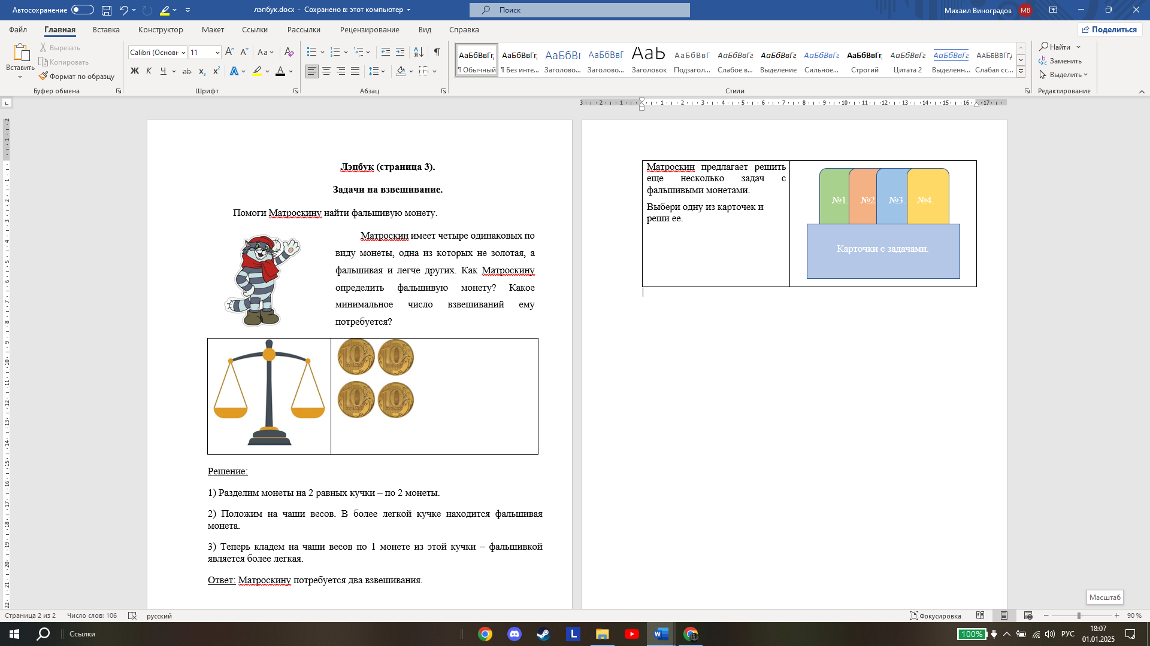

4. Подведение итогов (5 мин).
Обсуждение достижений класса и индивидуальных успехов отдельных учеников при помощи фронтального опроса.
– Отличная работа! Но прежде чем закончить наше занятие, мне бы хотелось узнать ваши впечатления. Понравилось ли вам занятие? Что было для вас трудным на данном занятии?

Занятие 8. Задачи на переливание.
- Организационный момент. (2 минут)
Учитель приветствует обучающихся и проверяет их готовность к занятию.
– Добрый день, ребята! Присаживайтесь. Проверьте все ли готово у вас к нашему занятию. Сегодня мы с вами будем решать задачи на переливание.
Тема представлена на первом слайде презентации.
- Актуализация темы. (5мин).
На этом этапе учитель знакомит с историей возникновения ребусов и их разновидность.
- Задачи на переливание – это задачи, в которых с помощью сосудов известных емкостей требуется отмерить некоторое количество жидкости. Простейший прием решения задач этого класса состоит в переборе возможных вариантов. Понятно, что такой метод решения не совсем удачный, в нем трудно выделить какой-либо общий подход к решению других подобных задач.
Более систематический подход к решению задач "на переливание" заключается в использовании отдельных таблиц, в которые заносят количество жидкости в каждом из имеющихся сосудов.
Элемент проверки на данном этапе: фронтальный опрос (то как дети запомнили).
-Предыдущий тип задач у нас были задачи на взвешивание. Чем отличаются задачи на взвешивание от задач на переливание??
- Практическая работа. (20 мин)
– Молодцы! Вы знаете отличия от этих двух типов задач. Теперь мы свами попробуем решить те самые задачи на переливание. Давайте откроем свои рабочие тетради и начнём.
(На этом этапе используется интерактивное обучение с элементами демонстрации. Демонстрация на интерактивной доске: учитель показывает условия задачи и объясняет, как они решаются. При помощи фронтального опроса учитель и ученики приходят к правильному решению)
Задание 1.
Для приготовления компота маме нужно налить в 5- литровую кастрюли 4 литра воды. Как маме справиться с этой задачей, если у мамы есть кроме этой кастрюли ещё 3-литровая банка, водопроводный кран и раковина, куда можно выливать воду?
Решение:
Нальём в 3-литровую банку воду и перельём её в кастрюлю. Затем еще раз наполним банку и выльем в кастрюлю, сколько поместится. Тогда в кастрюле будет 5 литров и 1 литр в 3- литровой банке. Теперь выльем всю воду из кастрюли в раковину. Затем перельем литр из банки в кастрюлю и добавим ещё три литра, наполнив банку ещё раз. Теперь в кастрюле 1 + 3 = 4 литра, что и требовалось. Задача решена. Наше решение можно проиллюстрировать таблицей:
Кастрюля, литры | Банка, литры
0 | 3
3 | 2
5 | 1
0 | 1
1 | 0
1 | 3
4 | 0

Задача 2.
У Марьи есть 2 кувшина объёмом 8 и 3 литра. В восьмилитровом кувшине налит весь имеющийся у Марьи кисель. Как отмерить 2 литра киселя? Все излишки киселя можно отдать Коту Баюну, который просто обожает это лакомство.
Решение:
Наполним трехлитровый кувшин доверху из восьмилитрового, после этого у нас будет 5 литров в 8-литровом и 3 литра в 3-литровом. Отдадим весь кисель из 3-литрового кувшина Коту Баюну. После этого у нас осталось 5 литров в 8-литровом и 3-литровый кувшин пуст. Снова наполним 3-литровый кувшин из 8-литрового. После этой операции в 8-литровом кувшине у нас останется ровно 2 литра (5 – 3 = 2). Мы отмерили 2 литра. Задача решена!
3-литровый кувшин | 8-литровый кувшин
0 | 8
3 | 5
0 | 5
3 | 2

- Работа в парах (13 мин).
Используется парный метод работы для развития коммуникативных навыков и логического мышления.
- Мы с вами решили две задачи. Теперь вы разобьетесь на пары и будете решать следующую задачу.
Задача: В кастрюле налито 8 литров супа. Есть также пустые 3-х и 5-тилитровая банки. Требуется отмерить 4 литра супа. Как это сделать, если суп нельзя проливать?
Элемент проверки: Одна пара выходит к доске и объясняет решение задачи.
- Ребята, вы все справились со всеми заданиями. Вы большие молодцы!
5. Подведение итогов (5 мин).
– Отличная работа! Но прежде чем закончить наше занятие, мне бы хотелось узнать ваши впечатления.
(Обсуждение достижений класса и индивидуальных успехов отдельных учеников при помощи фронтального опроса).

Занятие 9. Задачи на переливание.
- Организационный момент. (2 минут)
Учитель приветствует обучающихся и проверяет их готовность к занятию.
– Добрый день, ребята! Присаживайтесь. Проверьте все ли готово у вас к нашему занятию. На сегодняшнем занятии мы с вами продолжим создавать лэпбук.
- Актуализация темы. (5мин).
- Сегодня мы будем создавать страницу нашего лэпбука под названием «Задачи на переливание». У каждого на столе есть папка для создания лэпбука.
3. Практическая работа. (33 мин)
На этом этапе каждый из детей создает свой лэпбук, а учитель помогает им в его создании.
- Сегодня мы с вами рассмотри следующую задачу: В ведре у Матроскина налито 8 литров молока. Есть также пустые 3-х и 5-тилитровая банки. Требуется отмерить 4 литра молока. Как это сделать, если молоко нельзя проливать?
Решение: Данную задачу можно решить двумя способами.
Рассмотрим первый способ.
Нальём молоко доверху в меньшую банку, затем перельём полученные три литра в 5-литровую банку, а 3-литровую наполним снова. Теперь будем лить молоко из 3- литровой банки в 5-литровую, пока она не наполнится доверху. Тогда в меньшей банке останется 1 литр (5 – 3 = 2 и 3 – 2 = 1). Перельём 5 литров в ведро, а 1 литр – в большую банку. Затем перельём 3 литра из ведра в меньшую банку. После этого в ведре останется ровно 4 литра. Задача решена!
  Ведро, л | Банки, л
  Ведро, л | 3-х литровая | 5-и литровая
  8 | 0 | 0
  5 | 3 | 0
  5 | 0 | 3
  2 | 3 | 3
  2 | 1 | 5
  7 | 1 | 0
  7 | 0 | 1
  4 | 3 | 1
Рассмотрим второй способ решения данной задачи.
Нальём молоко доверху в большую банку, тогда в ведре останется ровно 3 литр. Перельём из большой банки в меньшую 3 литра, после чего перельём их в ведро. Перельём 2 литра из большой банки в меньшую, и 8 наполним большую банку доверху молоком из ведра. После чего дольём меньшую банку (там было 2 литра, а помещается 3) из большей банки. Получим 4 литра в большой банке. Задача решена!
  Ведро, л | Банки, л
  Ведро, л | 3-х литровая | 5-и литровая
  8 | 0 | 0
  3 | 0 | 5
  3 | 3 | 2
  6 | 0 | 2
  6 | 2 | 0
  1 | 2 | 5
  1 | 3 | 4
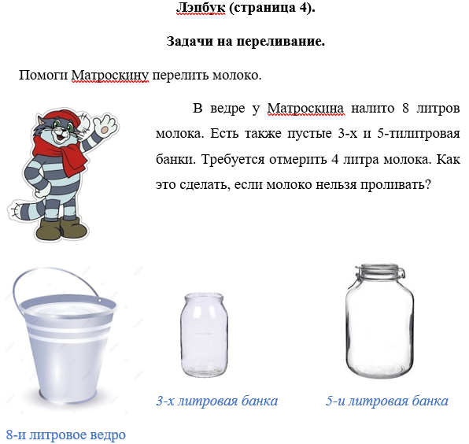
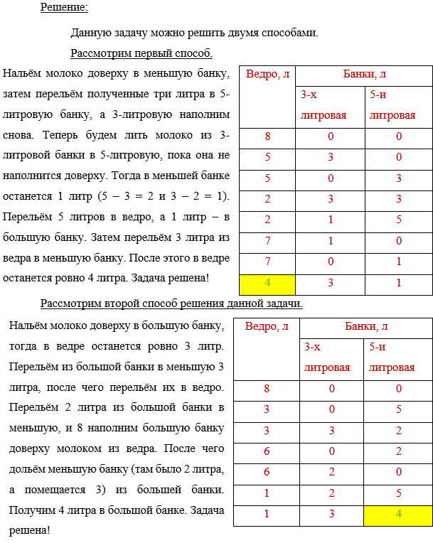
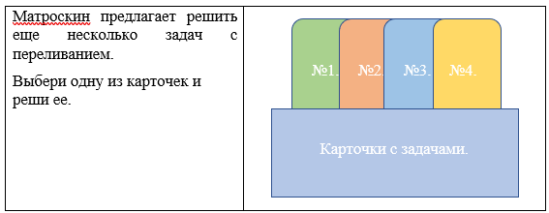
4. Подведение итогов (5 мин).
Обсуждение достижений класса и индивидуальных успехов отдельных учеников при помощи фронтального опроса.
– Отличная работа! Но прежде чем закончить наше занятие, мне бы хотелось узнать ваши впечатления. Понравилось ли вам занятие? Что было для вас трудным на данном занятии?

Занятие 10. Задачи на проценты.
- Организационный момент. (2 минут)
Учитель приветствует обучающихся и проверяет их готовность к занятию.
– Добрый день, ребята! Присаживайтесь. Проверьте все ли готово у вас к нашему занятию. Сегодня мы с вами будем решать задачи на проценты.
Тема представлена на первом слайде презентации.
- Актуализация темы. (5мин).
На этом этапе учитель знакомит с историей возникновения ребусов и их разновидность.

- Когда выполняешь работу на отлично, говорят выполнил ее на все 100 %. Давайте потрудимся вместе в вами сегодня на 100%!

Ребята, как вы знаете, процент – важное понятие в математике, нужное и полезное в жизни; это удобная сравнительная характеристика различных величин и явлений.

Чаще всего без процентов не обойтись ни в окружающей нас жизни, ни в науке. Страницы школьных учебников, ценники в магазинах, реклама на щитах, на телевизионном экране, в интернете и соцсетях пестрят процентами.
Как вы думаете, вы готовы применить свои знания процентов на практике? Т.е. решая реальные задачи и проблемы, с которыми мы сталкиваемся ежедневно.
Итак, тема нашего занятия? - Проценты вокруг нас.
- Практическая работа. (18 мин)
– Молодцы! Теперь мы свами попробуем решить задачи на проценты. Давайте откроем свои рабочие тетради и начнём.
(На этом этапе используется интерактивное обучение с элементами демонстрации. Демонстрация на интерактивной доске: учитель показывает условия задачи и объясняет, как они решаются. При помощи фронтального опроса учитель и ученики приходят к правильному решению)
Задание 1.
В магазине одежды стартует акция «Чёрная пятница». Мама с дочкой очень ждали этого дня. И в первый же день акции отправились в магазин. Мама купила себе шубу, сапоги и шапку, а дочь купила спортивный костюм и кроссовки. Всё это они купили со скидкой. Сколько рублей сэкономили мама с дочкой.
Товар | Цена товара, руб | Скидка на товар, %
Шуба | 38 500 | 14
Сапоги | 7 800 | 10
Шапка | 2 200 | 8
Спортивный костюм | 3 200 | 11
Кроссовки | 2 000 | 5

Решение:
1) (38 500 : 100) $∙14$ = 5 390 (руб.) скидка на шубу
2) (7 800 : 100) $∙10$ = 780 (руб.) скидка на сапоги
3) (2 200 : 100) $∙8$ = 176 (руб.) скидка на шапку
4) (3 200 : 100) $∙11$ = 352 (руб.) скидка на спортивный костюм
5) (2 000 : 100) $∙5$ = 100 (руб.) скидка на кроссовки
6) 5 390 + 780 + 176 + 352 + 100 = 6 798 (руб.) сэкономили
Ответ: 6 798 рублей сэкономили.
Задача 2.
В классе 28 учеников, 19 из них учатся на “4” и “5”, 12 учеников посещают спортивные секции, 16 учеников посещают различные кружки. Какой процент учащихся закончили четверть на“4” и “5”, посещают спортивные секции, кружки?
Ответ округлить до десятых процента.
Решение:
Деятельность | Кол-во, учеников | Проценты, %
Учатся на “4” и “5” | 19 учеников | ? %
Посещают спортивные секции | 12 учеников | ? %
Посещают различные кружки | 16 учеников | ? %
Решение:
1) (19 : 28) $∙100 \%$ = 67,857 = 67,9 (%) учатся на “4” и “5”
2) (12 : 28) $∙100 \%$ = 42,9 (%) посещают спортивные секции
3) (16 : 28) $∙100 \%$ = 57,1 (%) посещают различные кружки
Ответ: 67,9 % учатся на “4” и “5”, 42,9 % посещают спортивные секции, 57,1 % посещают различные кружки
- Работа в парах (15 мин).
Используется групповой метод работы для развития коммуникативных навыков и логического мышления.
- Мы с вами решили две задачи. Теперь вы разобьетесь на 3 группы. У каждой группы будет своя задача.
1 группа: продовольственный набор
№ | Товар | Старая цена, руб | Скидка в % | Новая цена, руб
1 | Молоко | 85 | 14

2 группа: набор бытовой химии. Рассчитайте новую цену на товары
№ | Товар | Старая цена, руб | Наценка,% | Новая цена, руб
1 | Стиральный порошок | 140 | 25

- группа: Набор из свежих фруктов. Рассчитайте, на сколько процентов подорожали товары
№ | Товар | Старая цена, руб | Наценка,% | Новая цена, руб
1 | Банан | 80 |  | 120

Элемент проверки: из каждой группы по одному ученику озвучивают расчеты.
- Молодцы! Вы справились с поставленной задачей!!!
5. Подведение итогов (5 мин).
– Отличная работа! Но прежде чем закончить наше занятие, мне бы хотелось узнать ваши впечатления.
(Обсуждение достижений класса и индивидуальных успехов отдельных учеников при помощи фронтального опроса).

Занятие 11. Задачи на проценты.
- Организационный момент. (2 минут)
Учитель приветствует обучающихся и проверяет их готовность к занятию.
– Добрый день, ребята! Присаживайтесь. Проверьте все ли готово у вас к нашему занятию. На сегодняшнем занятии мы с вами продолжим создавать лэпбук.
- Актуализация темы. (5мин).
- Сегодня мы будем создавать страницу нашего лэпбука под названием «Задачи на проценты». У каждого на столе есть папка для создания лэпбука.
3. Практическая работа. (33 мин)
На этом этапе каждый из детей создает свой лэпбук, а учитель помогает им в его создании.
Задача: Дядя Фёдор продал на рынке 16 бутылок молока. Сколько бутылок молока отправил ему Матроскин, если дядя Фёдор обратно привёз 20 % всех его бутылок?
Решение:
 | Кол-во, бутылки | Проценты, %
Отправил | ? | 100 %
Продал | 16 | ? %
Привёз обратно | ? | 20 %
- 100 – 20 = 80 (%) продал дядя Фёдор
- 16 : 80 = 0,2 (молока) 1 % от всего молока
- 0,2 $·$100 = 20 (бутылок) отправил Матроскин
Ответ: 20 бутылок молока отправил Матроскин

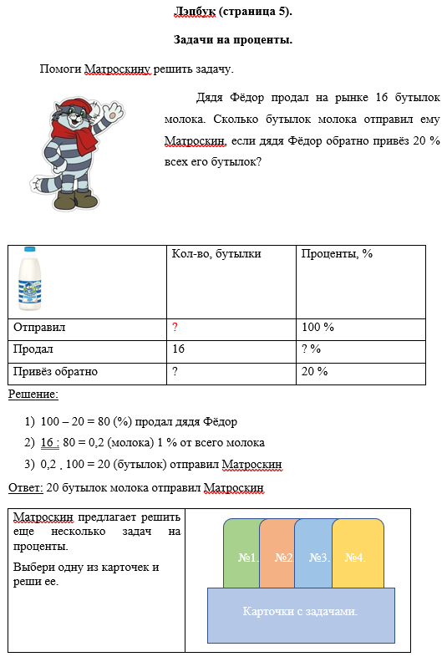

4. Подведение итогов (5 мин).
Обсуждение достижений класса и индивидуальных успехов отдельных учеников при помощи фронтального опроса.
– Отличная работа! Но прежде чем закончить наше занятие, мне бы хотелось узнать ваши впечатления. Понравилось ли вам занятие? Что было для вас трудным на данном занятии?

Занятие 12. Комбинаторные задачи.
- Организационный момент. (2 минут)
Учитель приветствует обучающихся и проверяет их готовность к занятию.
– Добрый день, ребята! Присаживайтесь. Проверьте все ли готово у вас к нашему занятию. Сегодня мы с вами будем решать комбинаторные задачи.
Тема представлена на первом слайде презентации.
- Актуализация темы. (5мин).
На этом этапе учитель знакомит с историей возникновения ребусов и их разновидность.
- Нередко в жизни возникают ситуации, когда задача имеет не одно, а несколько решений, которые нужно сравнить, а может быть, и выбрать наиболее подходящее для конкретной ситуации. Например, при рассмотрении меню обеда в столовой человек мысленно составляет комбинации из различных первых, вторых и третьих блюд, после чего делает выбор согласно своему вкусу и совместимости продуктов.
Ситуаций может быть очень много, и сталкиваемся мы с ними ежедневно как в быту, так и в профессиональной деятельности. Приходится выбирать из множества возможных вариантов, различных способов, комбинаций. И нам всегда хочется, чтобы этот выбор был наилучшим.
Оказывается, существует целый раздел математики, именуемый комбинаторикой, который занят поисками ответов на вопросы: сколько всего есть комбинаций в том или ином случае, как из всех этих комбинаций выбрать оптимальную. Этот раздел называют комбинаторика.
Комбинаторика позволяет ответить на вопросы: сколькими способами, сколько вариантов и так далее. Слово «комбинаторика» происходит от латинского слова combinare, которое означает «соединять, сочетать».
В науке и практике часто встречаются задачи, решая которые приходится составлять различные комбинации, подчинённые тем или другим условиям, из заданных объектов и подсчитывать число комбинаций. Такие задачи получили название комбинаторных задач.
Комбинаторика – раздел математики, в котором изучаются вопросы о том, сколько различных комбинаций, подчинённых тем или иным условиям, можно составить из заданных объектов.
Некоторые комбинаторные задачи решали еще в Древнем Китае, а позднее -в Римской империи. Однако как самостоятельный раздел математики комбинаторика оформилась в Европе лишь в XVIII в. в связи с развитием теории вероятностей
Что значит решить комбинаторную задачу? (учитель выслушивает варианты ответов детей).
- Правильно. Решить комбинаторную задачу – это значит выписать все возможные комбинации, составленные из чисел, слов, предметов и др., отвечающих условию задачи.
- Практическая работа. (33 мин)
–Теперь мы свами попробуем решить задачи данного типа. Давайте откроем свои рабочие тетради и начнём.
(На этом этапе используется интерактивное обучение с элементами демонстрации. Демонстрация на интерактивной доске: учитель показывает условия задачи и объясняет, как они решаются. При помощи фронтального опроса учитель и ученики приходят к правильному решению)
Задача 1.
Для своих двух книг Маша купила три разные обложки. Сколькими различными способами она может обернуть книги купленными обложками?
Решение: Обозначим первую книгу буквой М, вторую книгу буквой Р. А обложки обозначим цифрами 1,2,3. Будем решать задачу методом перебора. Первую книгу мы можем обложить следующим образом: М1, М2, М3. Вторую книгу так: Р1, Р2, Р3. У нас получилось 6 способов обложить данные книги.
М1, Р2 | М2, Р1 | М3, Р1
М1, Р3 | М2, Р3 | М3, Р2
Ответ: 6 способов.
Задача 2.
В школьной столовой приготовили на завтрак плов (П), кашу (К), блины (Б), а из напитков - сок (С), чай (Ч) и молоко (М). сколько различных вариантов завтрака можно составить?
Решение: Решить комбинаторные задачи можно с помощью таблиц. Они, наглядно представляют решение таких задач.
 | П | К | Б
С | СП | СК | СБ
Ч | ЧП | ЧК | ЧБ
М | МП | МК | МБ
Ответ: 9 способов.

- Подбирая различные комбинации, можно запутаться. В этом случае приходит на помощь метод построения дерева возможных вариантов решений. Внешне такая схема напоминает дерево, отсюда и название. Если его правильно построить, ты не упустишь ни один из возможных вариантов решения.
Задача 3.
Катя собирается на выходные. Она может провести их с сестрой или с родителями. Если Катя поедет с сестрой, то она сможет провести выходные или на катке, или в парке, или концерте. Если она поедет с родителями, то она сможет провести выходные или посещая театр, или на выставке, или в музее. Сколько разных вариантов есть у Кати, чтобы провести свои выходные?
Решение:
Построим дерево возможных вариантов.
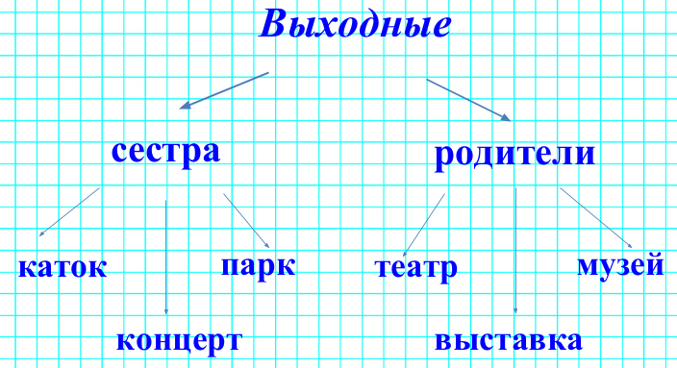
Ответ: 6 вариантов.

Задача 4.
Сколько двухзначных чисел можно записать, используя цифры 3,5,7,9?
 | 3 | 5 | 7 | 9
3 | 33 | 35 | 37 | 39
5 | 53 | 55 | 57 | 59
7 | 73 | 75 | 77 | 79
9 | 93 | 95 | 97 | 99
Ответ: 16 чисел.
Задача 5.
Сколько различных завтраков, состоящих и з1 напитка и 1 вида выпечки, можно составить из чая, кофе, булочки, печенья и вафель?
Чтобы решить данную задачу мы с вами составим дерево вариантов.
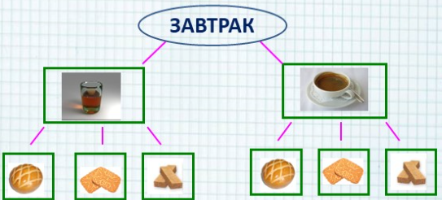
Ответ: 6 различных завтраков.
5. Подведение итогов (5 мин).
– Отличная работа! Но прежде чем закончить наше занятие, мне бы хотелось узнать ваши впечатления.
(Обсуждение достижений класса и индивидуальных успехов отдельных учеников при помощи фронтального опроса).
Занятие 13. Комбинаторные задачи.
- Организационный момент. (2 минут)
Учитель приветствует обучающихся и проверяет их готовность к занятию.
– Добрый день, ребята! Присаживайтесь. Проверьте все ли готово у вас к нашему занятию. На сегодняшнем занятии мы с вами продолжим создавать лэпбук.
- Актуализация темы. (5мин).
- Сегодня мы будем создавать страницу нашего лэпбука под названием «Комбинаторные задачи». У каждого на столе есть папка для создания лэпбука.
3. Практическая работа. (33 мин)
На этом этапе каждый из детей создает свой лэпбук, а учитель помогает им в его создании.
Задача: Государственные флаги некоторых стран состоят из трёх горизонтальных полос разного цвета. Сколько существует различных вариантов флагов с белой(Б), синей(С) и красной(К) полосами?
Решение: Данную задачу можно решить разными способами.
Первый способ – таблица вариантов.
КБС | КСБ
БСК | БКС
СБК | СКБ
Ответ: 6 способов.
Второй способ – дерево вариантов.
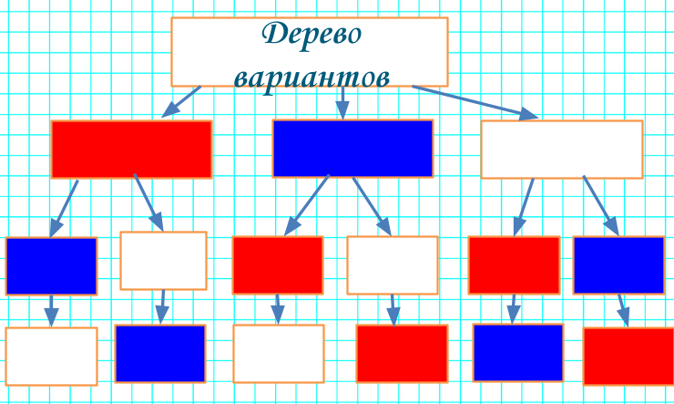
Ответ: 6 способов.
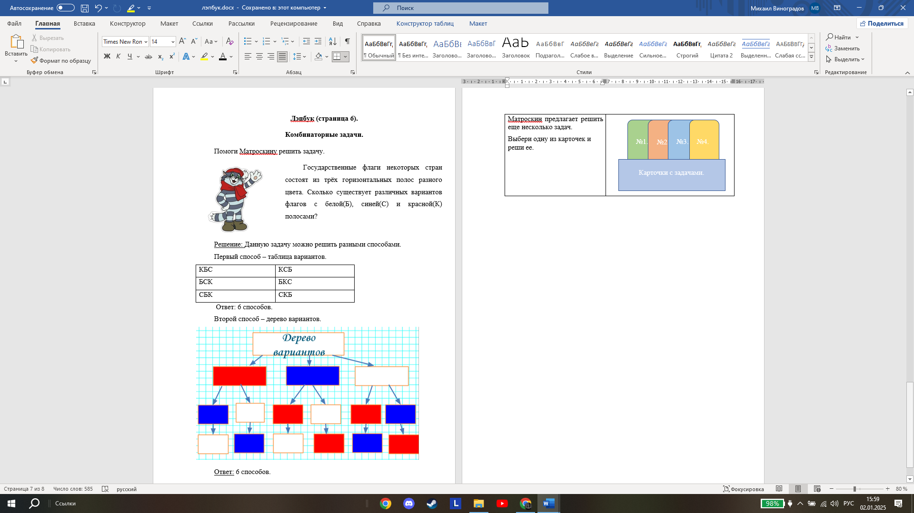
4. Подведение итогов (5 мин).
Обсуждение достижений класса и индивидуальных успехов отдельных учеников при помощи фронтального опроса.
– Отличная работа! Но прежде чем закончить наше занятие, мне бы хотелось узнать ваши впечатления. Понравилось ли вам занятие? Что было для вас трудным на данном занятии?

Занятие 14. Итоговая игра.
План занятия:
- Приветствие участников игры. Деление их на группы.
- Знакомство с правилами и критериями оценки
- Игра – викторина «Своя игра»
Ход мероприятия
- Приветствие участников игры. Деление их на группы.
(На данном этапе учитель приветствует учеников и делит их на 2 команды. Каждая команда придумывает свое название.)
- Знакомство с правилами игры и критериями оценки
Правила игры:
- Команда выбирает категорию и стоимость задания. На экране высвечивается задание, которое необходимо выполнить.
- Если ответ правильный, то команда зарабатывает баллы.
Побеждает та команда, которая заработала больше всех баллов (Перед началом игры учитель на доске пишет названия команд, где будут записываться заработанные баллы команд.)

- Игра – викторина «Своя игра»
И так – начнем нашу игру.
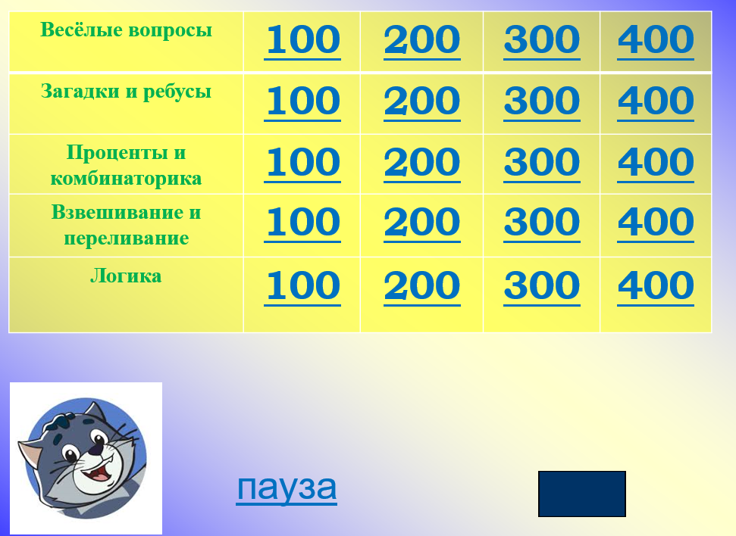
1 категория.
Весёлые вопросы 100: Сколько месяцев в году содержит 30 дней?
Ответ: 11
Весёлые вопросы 200: Сколько месяцев в году содержит 30 дней? Ответ: 10
Весёлые вопросы 300: Трое смотрели мультфильм 15 минут. Сколько времени смотрел каждый?
Ответ: 15 минут
Весёлые вопросы 400: На одной ноге страус весит 60 кг. Сколько килограммов он весит на двух ногах?
Ответ: 60 кг
2 категория.
Загадки и ребусы 100: 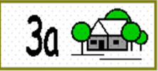
Ответ: задача
Загадки и ребусы 200: Тройка лошадей пробежала 30 км. Сколько километров пробежала каждая лошадь?
Ответ: 30
Загадки и ребусы 300: 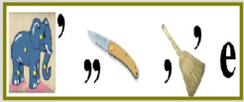
Ответ: сложение
Загадки и ребусы 400: Шла девочка в лес, а навстречу ей 3 девочки. Сколько человек шло из леса?
Ответ: 3
3 категория.
Проценты и комбинаторика 100: Мама купила себе шубу со скидкой 5 %. Без скидки шуба стоит 38 500 рублей. Сколько рублей составила скидка на шубу?
Ответ: 5 390 рублей
Проценты и комбинаторика 200: Сколько двухзначных чисел можно составить из цифр 0, 1, 2?
Ответ: 6 чисел
Проценты и комбинаторика 300: Рассчитайте новую цену на товар.
№ | Товар | Старая цена, руб | Наценка,% | Новая цена, руб
1 | Стиральный порошок | 140 | 25

Ответ: 175 рублей
Проценты и комбинаторика 400: Сколько трёхзначных чисел можно составить из цифр 3, 4, 6?
Ответ: 6 чисел
4 категория.
Взвешивание и переливание 100: 15 одинаковых конфет весят 750 г. Сколько весит 1 такая конфета?
Ответ: 50 г
Взвешивание и переливание 200: Как из бочки набрать 3 литра воды, если у нас есть 5-и и 2-х литровые банки?

Ответ: Сначала набрать в 5-и литровую банку и от туда перелить в 2-х литровую банку.
Взвешивание и переливание 300: Матроскин имеет четыре одинаковых по виду монеты, одна из которых не золотая, а фальшивая и легче других. Какое минимальное число взвешиваний ему потребуется?
Ответ: Матроскину потребуется два взвешивания.
Взвешивание и переливание 400: Даны банки 700 мл и 500 мл. Как налить 400 мл используя эти две банки?
Ответ: 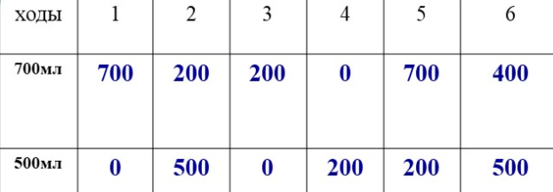
5 категория.
Логика 100: Что легче: 1 тонна снега или 1000 кг ваты?
Ответ: равны
Логика 200: У одной палки 2 конца. Сколько концов у 7 с половиной таких палок?
Ответ: 16
Логика 300: В комнате находятся 2 мальчика и 3 кошки и 1 попугай. Сколько ног можно насчитать?
Ответ: 4
Логика 400: Даны числа: 0;1;2;3;4;5;6;7;8;9. Что больше: их сумма или произведение?
Ответ: сумма
- Вы большие молодцы! Теперь мы с вами посчитаем какая команда победила.
(На данном этапе учитель с учениками подсчитывают баллы каждой команды. После подсчетов учитель оглашает название той команды, которая победила. После этого каждый ученик показывает какой лэпбук у них получился).

